UBND QUẬN THANH XUÂN
TRƯỜNG TH THANH XUÂN BẮC
THƯ VIỆN
GIỚI THIỆU SÁCH THÁNG 02/ 2024
1. Thời gian: Ngày 3/2/2024
2. Nội dung giới thiệu
Giới thiệu về cuộc đời hoạt động cách mạng của Bác Hồ
3. Hình thức giới thiệu
Trước toàn trường
4. Đối tượng
Các em học sinh ở các khối lớp trong trường
5. Mục đích giới thiệu:
Giúp HS có thêm hiểu biết về Bác Hồ vị cha già kính yêu của dân tộc
6. Người giới thiệu:
7. Người viết nội dung
Cán bộ thư viện: Đặng Hồng Hiếu

BÀI TUYÊN TRUYỀN SÁCH THÁNG 2/2024
CHỦ ĐỀ: Chào mừng ngày thành lập Đảng cộng sản Việt Nam 3/2
Chủ tịch Hồ Chí Minh – Người sáng lập và rèn luyện Đảng Cộng Sản Việt Nam quan niệm đạo đức là nền tảng và sức mạnh của người cách mạng, coi đó là gốc của cây, ngọn nguồn của suối. Người viết: “Cũng như sông thì có nguồn mới có nước, không có nguồn thì sông cạn. Cây phải có gốc, không có gốc thì cây héo. Người cách mạng phải có đạo đức, không có đạo đức thì dù tài giỏi mấy cũng không lãnh đạo được nhân dân”. Nhân dịp kỷ niệm 94 năm ngày thành lập Đảng cộng sản Việt Nam 3/2/1930 – 3/2/2024. Thư viện nhà trường giới thiệu đến các đồng chí cán bộ, giáo viên, nhân viên và các em học sinh cuốn sách: “Kể chuyện Bác Hồ” của nhà xuất bản Kim Đồng.
Cuốn sách "Kể chuyện Bác Hồ" do các tác giả: Hoàng Nguyên Cát, Trần Hà, Lê Phương Liên sưu tầm và tuyển chọn.Cuốn sách có khổ 19,5 x 26 cm,dày 54 trang.Trên mặt bìa có in hình ảnh Bác Hồ còn trẻ đứng trên đường phố của nước Pháp.
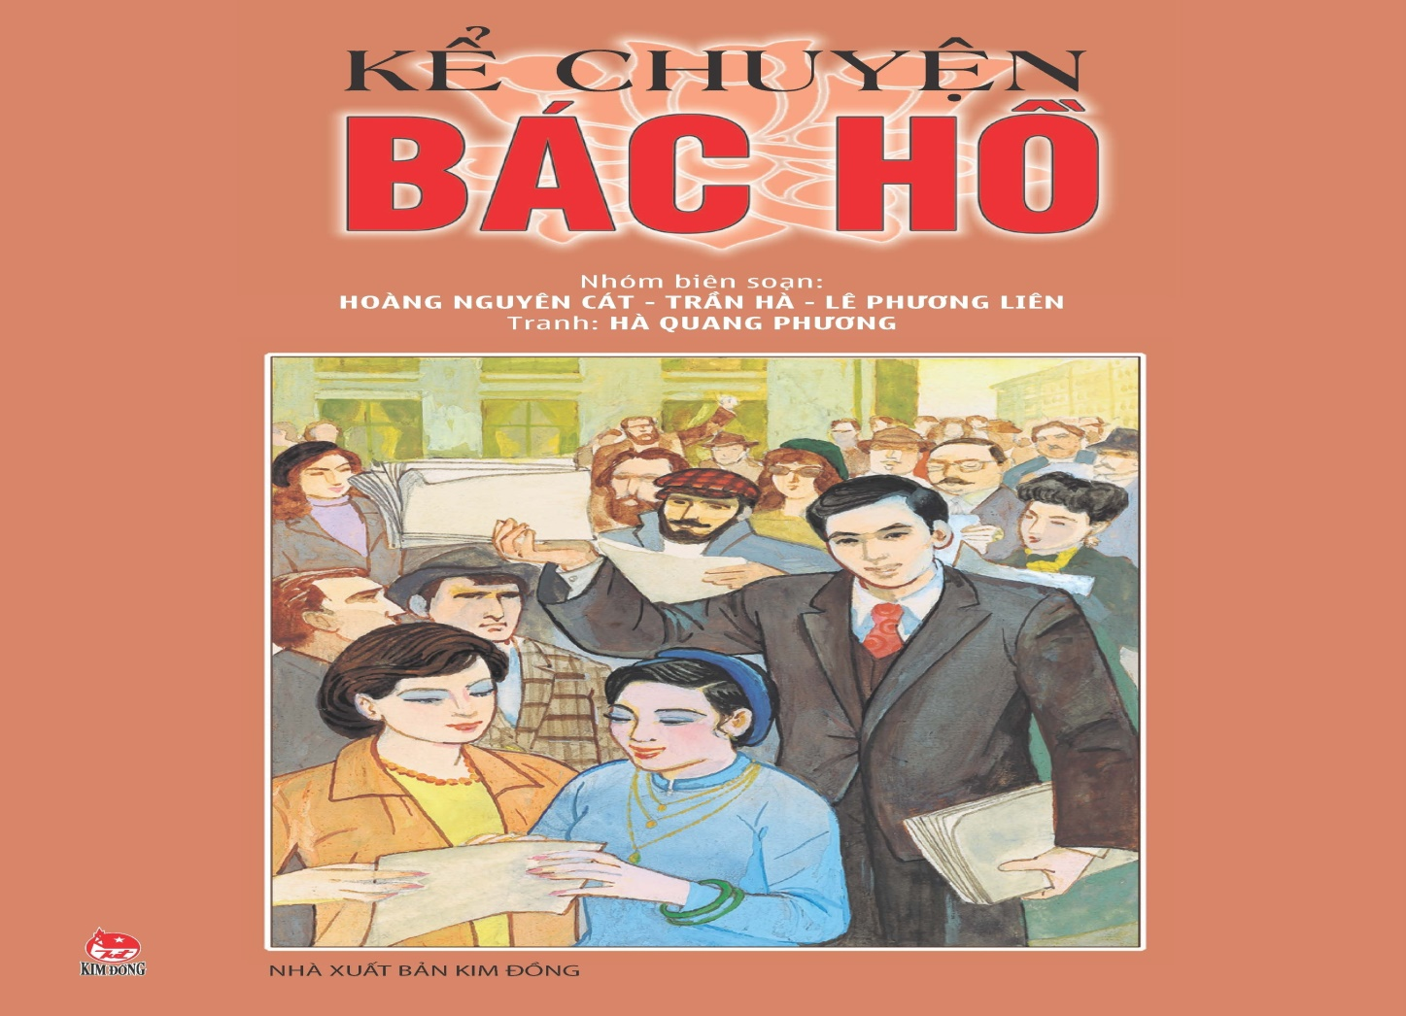
Các bạn ạ ! hãy cùng tôi lật từng trang sách để lòng ta theo dấu chân Người!
Những trang sách sẽ đưa chúng ta ngược thời gian trở về với làng Chùa, làng Sen của huyện Nam Đàn, tỉnh Nghệ An nơi Bác đã sinh ra và lớn lên. Rồi đến với những năm tháng Bác đấu tranh không mệt mỏi vì quyền tự do của con người, hòa bình, tự do của dân tộc ta trên thế giới. Hơn thế nữa chúng ta còn cảm nhận được những tình cảm nồng nàn, nhân ái Bác dành cho bạn bè năm châu. Cũng như tình cảm mà bạn bè quốc tế dành cho người.
Cuộc đời 79 mùa xuân, với 60 năm hoạt động cách mạng của Bác là cả một kho chuyện đầy hấp dẫn. Bác đã đi rất nhiều nước trên thế giới như Pháp, Nga, Anh, Trung Quốc…làm rất nhiều nghề như phụ bếp, rửa ảnh, sơn ,vẽ đồ cổ và viết báo. Không những thế Bác còn thay đổi rất nhiều tên như anh Ba,ông Nguyễn,… để tìm ra con đường cứu nước, cứu dân thoát khỏi kiếp nô lệ lầm than.
Ngày 3/2/1930 thực hiện chỉ thị của Quốc tế Cộng sản tại Hương Cảng Bác đã chủ trì hội nghị hợp nhất gồm đại biểu của ba tổ chức cộng sản Việt Nam thành Đảng Cộng sản Việt Nam.
Ngày 2/9/1945 tại quảng trường Ba Đình, Người đã đọc "Bản tuyên ngôn độc lập" khai sinh ra nước Việt Nam dân chủ cộng hòa .
Có một câu hát đã từng làm say sưa, xúc động bao thế hệ thiếu niên, nhi đồng hơn nửa thế kỷ, nay vẫn được các em hát lên, hát mãi để tỏ lòng kính yêu Bác Hồ vô hạn:
..."Vì sao? Trái đất nặng ân tình
Nhắc mãi tên Người: Hồ Chí Minh
Như một niềm tin, như dũng khí
Như lòng nhân nghĩa, đức hy sinh"...
Hi vọng qua phần giới thiệu này sẽ đem lại cho quý cô giáo cùng các bạn những điều bổ ích và lý thú, giúp cho các bạn có thêm nhiều kiến thức về Bác, luôn luôn học tập và làm theo tấm gương đạo đức của Bác Hồ. Ở các lứa tuổi khác nhau, các bạn đều có thể đọc "Kể chuyện Bác Hồ".Vậy các bạn còn chần chừ gì nữa hãy tìm đọc cuốn sách này nhé.

